Collège SAINTE-MARIE 1er DEGRE ANNEE SCOLAIRE 2024-2025
17, Rue de Tournai - 7700 Mouscron

FICHE D'INSCRIPTION A COMPLETER EN MAJUSCULES

Classe : | Choix Langue 1 : | Grille horaire : |  | IMMERSION  SPORT–ETUDES - Discipline : ………………………
1ère | O Anglais  O Néerlandais | n° : …….

IDENTITE DE L'ELEVE
Nom : …………………………………………………………………… |  |  | Prénom : …………………………………………………………………
Adresse légale : ……………………………………………………………………………………………………………………………………………………….
Ville : ………………………………………………….…………… |  | Code postal : …………………… |  |  | Pays : ……………..………….…………
Date de naissance : ……………………..………..…….. |  | Lieu : …………………………….… |  |  | Pays : ……………..………….…………
Numéro national belge : _ _ . _ _ . _ _ - _ _ _ . _ _ |  |  |  | Sexe : O F O M | Nationalité : ……………….……….
Problèmes de sante (diabète,...) / Troubles de l'apprentissage (dyslexie, attention, TDHA) ………………………………………………………………………………………………………….…………………..……………………………………………………..
Dernière école : …………………………..  ……………………………………………………….… | Choix d'un copain (Ce souhait sera respecté dans la mesure des possibilités en tenant compte des activités choisies) …………………………………………………………………

RESPONSABLE
RESPONSABLE (Cocher le titre)  Mr et Mme Mr Mme  Autre ............................................ | Les parents de l'élève sont :  mariés (ou cohabitants)  séparés
PERE | MERE
Nom : …………………………………………………………………………… | Nom de jeune fille : …………...…………………………………
Prénom : ………………………………………………………………….…… | Prénom : ……………………………………………………………….……
G.S.M. : ………………………………………………………..……………… | G.S.M. : ……………………………………………………..………………
Adresse Mail : ……………………………………………………………. | Adresse Mail : ………………………………………………………….
Adresse : …………………………………………………………………….  ……………………………………………………………………………………….. | Adresse : ………………………………………………………………….  ……………………………………………………………………………………
Code postal : …………………………………………………….………… | Code postal : ………………………………………………….…………
Ville : …………………………………………………….……………………… | Ville : ………………………………………………….………………………
Pays : ………………………………………………….………………………… | Pays : ……………………………………………….…………………………

Date : Signature père : Signature mère :
Collège SAINTE-MARIE 1er DEGRE ANNEE SCOLAIRE 2024-2025
17, Rue de Tournai - 7700 Mouscron

GRILLES HORAIRES – PREMIERE ANNEE C

Nom de l'élève : |  | Langue et activités complémentaires
………………………………………………………….  …………………………………………………………. |  | Néerlandais |  | Anglais
 |  | O Grille 1  O Grille 2  O Grille 3  O Grille 4 | O Grille 2B (sport-études)  O Grille 1C (immersion) | O Grille 5  O Grille 6  O Grille 7  O Grille 8

Formation commune : 28h

Religion 2h
Français 6h
Néerlandais ou Anglais 4h
Math 4h
Etude du Milieu 4h
Sciences 3h
Education physique 3h
Technologie 1h
Musique 1h

Activités complémentaires : 4h

(grille au choix)

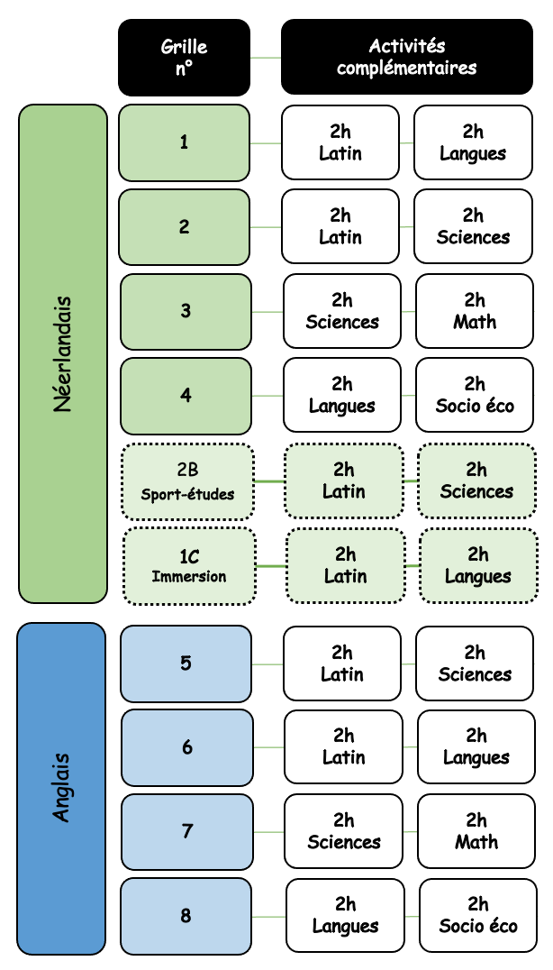

Mouscron, le …………………………………………… Signature des parents :

